# Docx模板测试

1. 编号格式
2. 标题1
3. 标题2
4. 标题3

# 二、图片

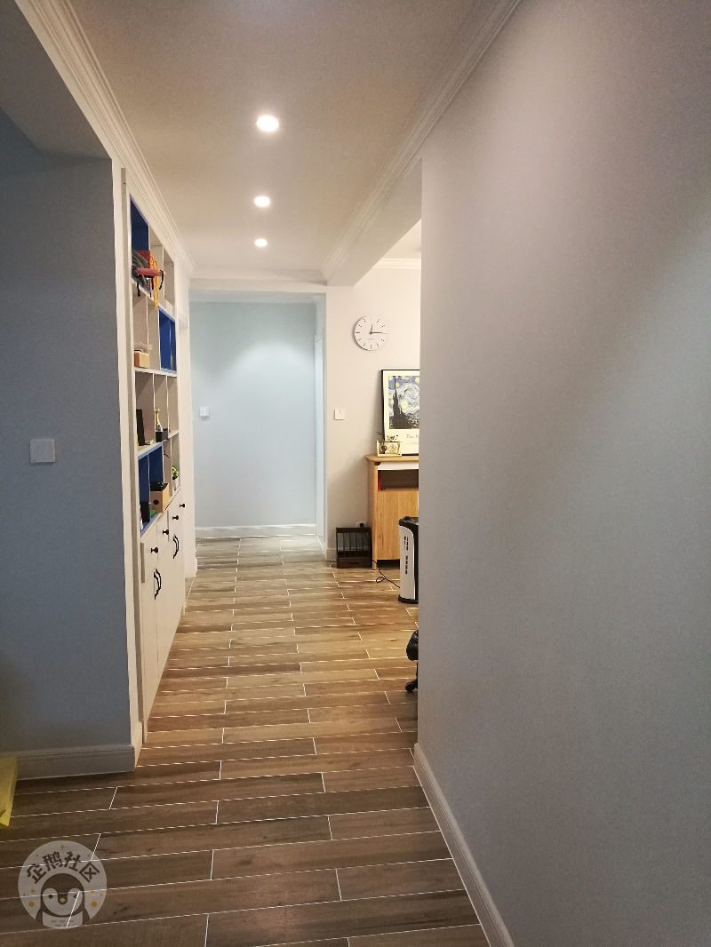

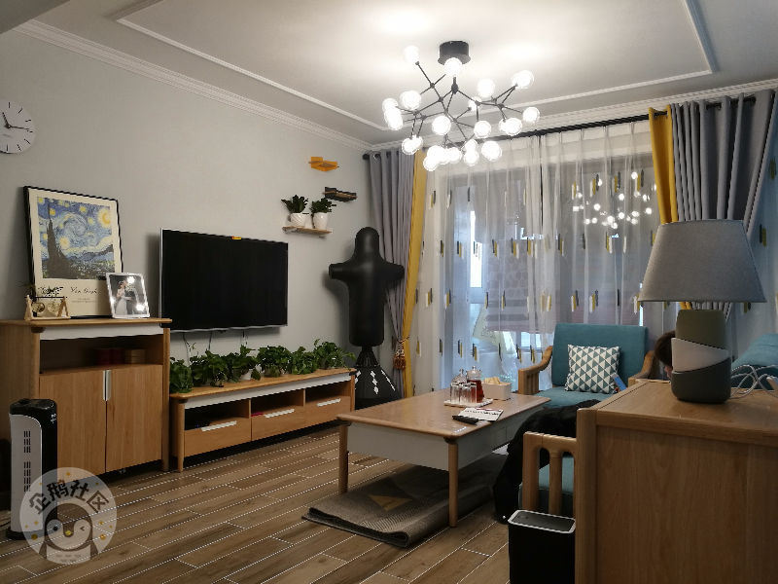

# 三、表格

|  |  |  |  |
| --- | --- | --- | --- |
| 姓名 | 年龄 | 性别 | 年级 |
| 小明 | 10 | 男 | 4年级 |
| 小红 | 11 | 女 | 5年级 |

# 四、总结

小明是一个好学生